Задания для 10 класса по алгебре
Уметь выполнять задания по тригонометрии
1. Тип 16 № 26775
Найдите 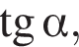 если 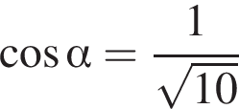 и 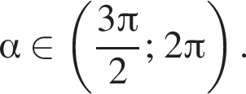
Ответ: -3
2. Тип 16 № 26776
Найдите если 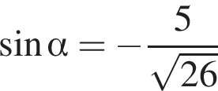 и 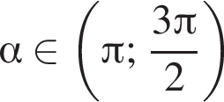
Ответ: 5
3. Тип 16 № 26777
Найдите 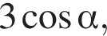 если 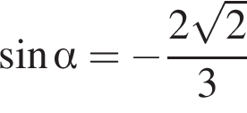 и
Ответ: 1
4. Тип 16 № 26778
Найдите 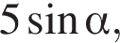 если 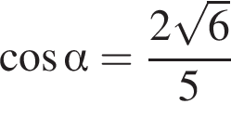 и
Ответ: -1
5. Тип 16 № 506099
Найдите 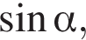 если и 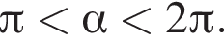
Ответ: -0,8
6. Тип 16 № 511415
Найдите 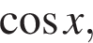 если и 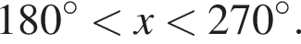
Ответ: -0,6

1. Тип 16 № 26761
Найдите значение выражения 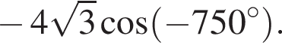
Ответ: -6
2. Тип 16 № 26762
Найдите значение выражения 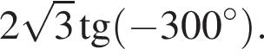
Ответ: 6
3. Тип 16 № 26763
Найдите значение выражения 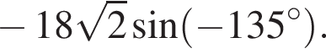
Ответ: 18
4. Тип 16 № 26770
Найдите значение выражения 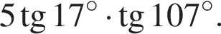
Ответ: -5
5. Тип 16 № 26771
Найдите значение выражения
Ответ: 7
6. Тип 16 № 77414
Найдите значение выражения: 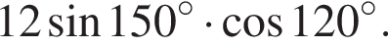
Ответ: -3

Задания для 10 класса по геометрии
Тема: « Перпендикулярность прямых, прямой и плоскости, плоскостей в пространстве»

Уметь решать задачи.
1. Тип 13
В основании четырёхугольной пирамиды SABCD лежит прямоугольник ABCD со сторонами AB = 12 и 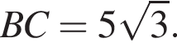 Длины боковых рёбер пирамиды SA = 5, SB = 13, SD = 10.
а) Докажите, что SA — высота пирамиды.
б) Найдите расстояние от вершины A до плоскости SBC.
Решение. 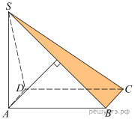а) Заметим, что 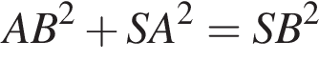 и 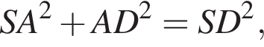 поэтому значит,
б) Опустим из A перпендикуляр на SB. Он будет перпендикулярен также BC, поскольку 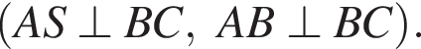 Поэтому его длина и есть расстояние от A до плоскости SBC. Вычислим ее
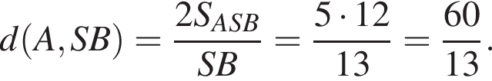

Ответ: 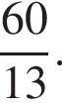

2. Тип 13
Все рёбра правильной треугольной призмы ABCA₁B₁C₁ имеют длину 6. Точки M и N— середины рёбер AA₁ и A₁C₁ соответственно.
а) Докажите, что прямые BM и MN перпендикулярны.
б) Найдите угол между плоскостями BMN и ABB₁.
Решение. 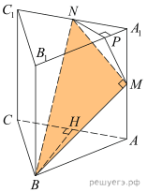а) Пусть точка H — середина AC. Тогда
Вместе с тем,
а тогда по теореме, обратной теореме Пифагора, треугольник BMN является прямоугольным с прямым углом M.
б) Проведём перпендикуляр NP к прямой A₁B₁. Отметим, что прямые NP и A₁A взаимно перпендикулярны, поскольку ребро призмы перпендикулярно ее основанию. Следовательно, прямая NP перпендикулярна плоскости ABB₁ боковой грани призмы. Поэтому прямая MP — проекция прямой MN на плоскость ABB₁.
Прямые BM и MN взаимно перпендикулярны, поэтому, по теореме, обратной теореме о трёх перпендикулярах, прямые BM и MP также взаимно перпендикулярны. Следовательно, угол NMP — линейный угол искомого двугранного угла.
Длина NP равна половине высоты треугольника A₁B₁C₁, то есть 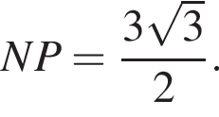 Поэтому
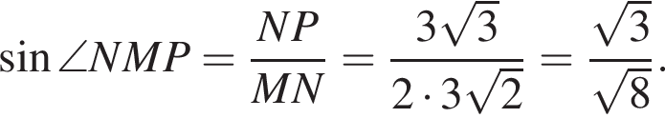
Следовательно, 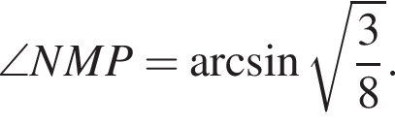

Ответ: б) 